**Nand Flash学习笔记1-Read的介绍**

下面介绍下Flash读操作。

Read：

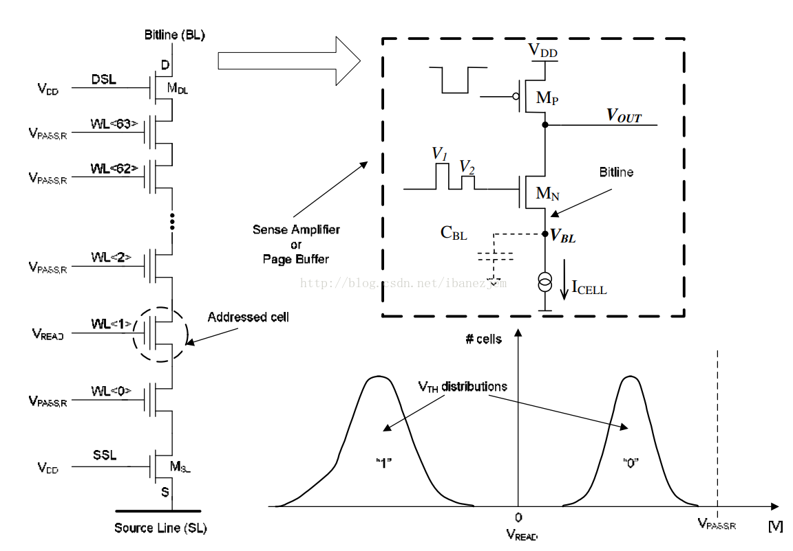

     直接测量被选中的Cell Vth不好实现。由于Flash Cell输出电流和控制极电压、导通电压Vth相关，类似MOS管的输出特性，所以可以通过测量电流来确定Cell的Vth。

     以上图SLC模式为例，擦除后的存储单元Vth小于0V，编程后Vth大于0V。在没有被选中的存储单元控制极上增加电压VPASSR，然后在选中的Cell控制极增加电压VREAD=0V，如果在位线上能检测到电流，那么说明选中Cell导通了，处于擦除状态”1“，反之Cell没有导通，处于状态”0“。

        由于Flash架构原因，当需要检测一个Cell的Vth，那么需要把同一位线上其它Cell导通。在它们控制极上偏置电压VPASSR(需要大于所有Cell的Vth，保证每个Cell都导通)。这些Cell导通后存在电阻，会对串电流有轻微的影响。

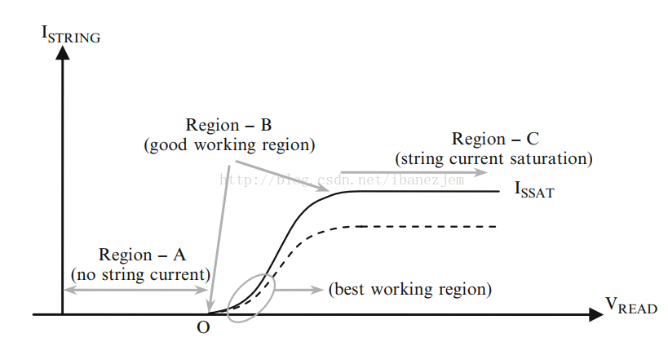

        上图表示选中Cell的电流-电压特性，可以分为三个阶段。

            阶段A：选中的Cell没有导通。

            阶段B：选中的Cell导电性逐渐增加

            阶段C：选中的Cell完全导通，其它未选中的Cell将电流限制在ISSAT.

        RON为单个Cell串联的电阻值，VBL为Bitline上的电压。RON也和Vth有关，Vth越大，RON越大。如果每个Cell都编程到了最高Vth，那么ISSAT的值就和上图的虚线所示，可以看到影响还是挺大的。从图上可以看到RON在阶段B的影响比较小，所以靠近点O来检测电流会更好。

**Read Disturb:**

        世界上只有两种FTL工程师，一种是遇到了Read Disturb问题的工程师，还有一种是将要遇到Read Disturb问题的工程师。

        当读取一个Cell时，同一根线上的其他Cell都需要处于导通状态，所以需要在它们控制极上增加电压VPASS，相当于轻微的编程操作。当重复进行操作的时候，VPASS也会导致那些未选中的Cell电荷增加，Vth往正向移动，严重的话可能会导致读出错。

  P/E Cycles多的时候，Read Dsiturb作用的更加明显。

        Read Disturb并不会破坏Cell，重新擦除块和编程就会恢复正常的。

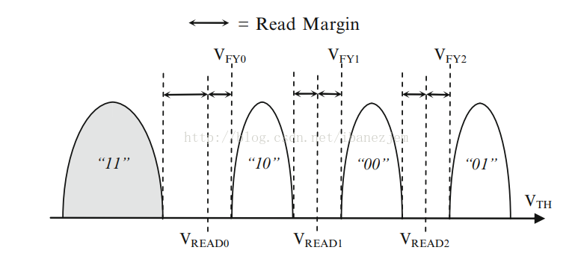读电压动态调节:

        上图是MLC Flash Cell的Vth分布。“11”为擦除后的状态。Flash编程使用一种增量步进的编程方法，每次编程后都会校验一下，直到Cell Vth分布到了指定的位置。上面的Flash就有3个编程校验电压，VFY0、VFY1、VFY2。

为了读出Cell中的信息，会用到3组读电压VREAD0、VREAD1、VREAD2。读电压一般在两个相邻状态分布的中间位置。这样的话采样的窗口是最大的。

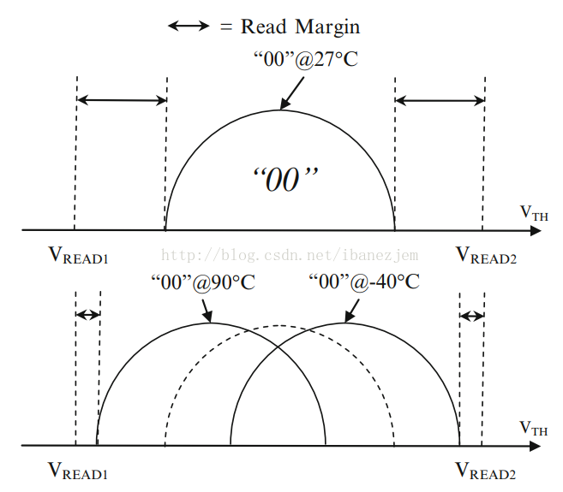

        不过Cell Vth对温度很敏感，温度提高，Vth降低，反之，Vth提高。会导致读窗口缩小，比如说，在上面的MLC Flash中，高温情况下Vth降低，导致VREAD1更靠近“00”。

        Vth变化和温度的关系大概为-1.5mV/℃。在-40℃到90℃变化过程中，Vth变化接近200mV，变化还是很大的。 所以读电压调压器和校验电压调压器需要随着温度变化进行改变，从而适应Vth的改变。